Fodé Badara CONTE
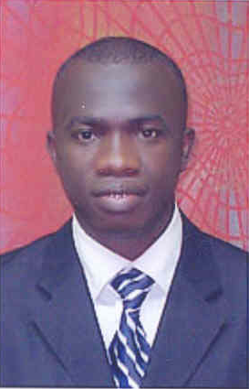

Docteur CONTE Fodé Badara, MD Gestion des Systèmes de Santé et les Politiques Alimentaires.

Consultant indépendant ; Tel : (00224) 60 55 10 35 ou 64 31 36 25 B.P : 234

E-mail : fbdconte@yahoo.fr, Conakry- République de Guinée.

OBJECTIFS DE CARRIERE

Gestion des projets de santé (VIH/SIDA, Nutrition), Marketing social et les grandes causes humanitaires, communication et développement durable.

EXPERIENCES PROFESSIONNELLES :

03 mai 03 Août 2004 Stage de formation sur la gestion des services d’accueil des urgences au CHU Hôtel- Dieu de Nantes (France).

Juillet1999 à Août 2007 Médecin dans le service de chirurgie Orthopédie- Traumatologie du C.H.U de Donka, Conakry- Guinée.

Avril 1999 Chef de la Mission Nationale d’Evaluation, de Prise en charge et d’Evacuation des brûlés, catastrophe collective de Kissidougou, Guinée.

FORMATIONS :
Juin 2007 Attestation de formation continue en Marketing social et des grandes causes humanitaires à l’université numérique francophone (université de Ouagadougou), Burkina Faso.

Mai 2005 Attestation de participation au colloque international RISQUE ET SANTE à l’Université Internationale Senghor d’Alexandrie (Egypte).

2003-2005 Diplôme d’Etudes Professionnelles Approfondies (DEPA) en gestion des systèmes de santé et politiques alimentaires à l’Université Internationale Senghor d’Alexandrie (Egypte).

Juillet 1999 Diplôme de fin d’études supérieures en Médecine à l’Université Gamal Abdel Nasser, Conakry-Guinée.

Mai 1999 Attestation de participation à l’atelier de la chirurgie de guerre de la sous région ouest africaine organisé par l’action humanitaire française/coopération française au CHU de Donka, Conakry-Guinée.

Février 1999 Certificat de participation à la 39e conférence annuelle des chirurgiens ouest africains, tenue à Conakry-Guinée

Juin 1997 Certificat de Santé Publique en soins de santé primaire/médicaments essentiels au Centre de National de Santé Publique J. SENECAL de Maferenya, Guinée.

CONNAISSANCES INFORMATIQUES :

Logiciels Windows, Word, Excel, Access, Power Point, Epi-info.

LANGUES :

Français Parlé et écris
Soussou, malinké Parlé et écris

DIVERS : Sport Football
Loisirs Cinéma, tourisme.

Mes photos

